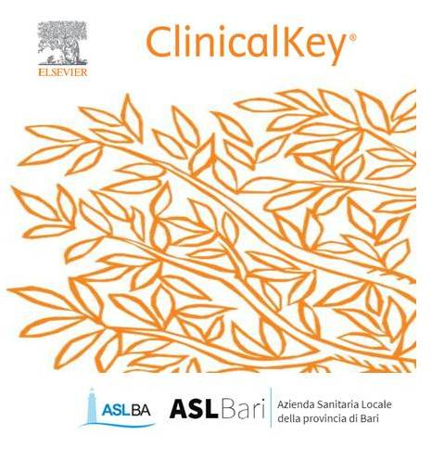
ClinicalKey® è una biblioteca medica online che supporta le decisioni cliniche facilitando la ricerca e l’applicazione delle conoscenze cliniche più aggiornate, affidabili e complete. La piattaforma ClinicalKey consente ai professionisti sanitari la consultazione di migliaia di risorse originali che includono: riviste scientifiche internazionali, libri di riferimento, informazioni sui farmaci e malattie, linee guida, trial clinici e informazioni per i pazienti.
La piattaforma e’ accessibile direttamente da qualsiasi computer collegato alla rete aziendale all’indirizzo: www.clinicalkey.com
Si consiglia di accedere alla piattaforma tramite registrazione di un account personale; questa azione permette di potere fruire al meglio di tutte le funzionalità avanzate, compresa la possibilità di consultazione della piattaforma da remoto (computer di casa o dispositivi mobili tramite app)
Per avere informazioni su come creare un profilo personale, attivare l’accesso remoto e utilizzare la piattaforma ClinicalKey® si prega di consultare il Centro Risorse Online

Importante: In concomitanza dell’attivazione dell’abbonamento ClinicalKey, è stato attivato anche un periodo prova per la banca dati ClinicalKey Nursing: la biblioteca online di contenuti di pertinenza specificamente infermieristica.
Fino al 31 Decembre 2019 i colleghi che vorranno usufruirne potranno farlo da qualsiasi computer aziendale visitando l’indirizzo www.clinicalkey.com/nursing

